Kropssprog – det nonverbale sprog

”Vær på vagt over for mennesker, hvis maver ikke bevæger sig, når de ler”
Kinesisk ordsprog

Kropssproget er det sprog, kroppen udtrykker uden ord. Det kaldes non-verbal kommunikationen. Men øjne, ansigt, lemmer, kropsholdning og meget andet udtrykker kroppen mange signaler, som opfattes ikke-bevidst.

”Kroppen taler altid sandt” siger man, fordi signaler, som kroppen udsender, kan afsløre det budskab, der kommer ud af munden.

Undersøgelser viser, at kropssproget fylder langt over halvdelen af den kommunikation, der foregår mellem mennesker. Nogen påstår at ordenen kun fylder under 10 %!

Kropssproget indeholder:
- Øjnene – et af de stærkeste udtryksmidler vi har. Vidste du, at det er svært at holde øjenkontakt mere end 7 sek. af gangen?
- Ansigtet – vi genkender et stort repertoire af følelser ved hjælp af ansigtsudtryk.
- Kropsholdning – åben og lukket. Kropsholdningen viser eksempelvis vores status i en gruppe.
- Spejling – ved at imitere andres kropsholdning viser vi enighed eller det modsatte.
- Overspringshandlinger – nervøsitet giver sig til udtryk gennem kroppen ved overspringshandlinger som at vride sine hænder, rasle med sine nøgler mv.
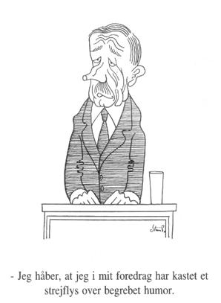
- Afstand – der er klare grænser for, hvor tæt vi går på forskellige mennesker
  - Den intime zone: 0 – 0,5 m.
  - Den personlige zone: 0,5 – 1,2 m.
  - Den sociale zone: 1,2 – 4 m.
  - Den offentlige zone: over 4 m.

